Тема 8. Рост и развитие растений

Теория: Рост – количественное изменение, развитие – качественное.
Практика: Влияние среды обитания на рост и развитие растений.
Ознакомительный материал. Перейдите по ссылке для просмотра видеоматериалов:
https://www.youtube.com/watch?v=daYuww9oZJs

Рост и развитие растения обеспечивается за счет деления клеток. Изменение массы, размера и объема проростка семени можно наблюдать при его прорастании.
Рост растений. Вспомните строение клеток и тип тканей верхушечной почки и зоны деления корня. Как вы помните, там расположена образовательная ткань. Благодаря непрерывному делению ее клеток происходит рост корней и побегов. Рост растений связан с размножением — увеличением количества клеток и с перераспределением веществ, входящих в состав растения. На свету благодаря фотосинтезу рост зеленых растений обычно приводит к увеличению массы тела, так как накопление органических веществ преобладает над расходом их на дыхание. В темноте рост зеленых растений происходит благодаря имеющимся органическим веществам при одновременной трате их на процесс дыхания.
При изучении корня, стебля и листа выяснялись способы роста этих органов: корень растет концом, и зона роста его не превышает 8-10 мм, в то время как стебель растет верхушкой и верхними междоузлиями. Зона роста стебля имеет несколько сантиметров, а иногда достигает 10 см и больше.
Рост стеблей злаков и других однодольных растений происходит преимущественно в междоузлиях. Их образовательная ткань расположена в основаниях листьев (узлах), поэтому рост стебля можно сравнить с тем, как раздвигается подзорная труба (вставочный рост) (рис.1).

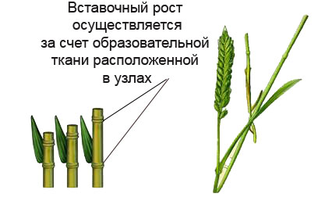
Рис.1 Вставочный рост стебля злаковых растений
Если ежедневно в одно и то же время длину стебля фасоли измерять линейкой с миллиметровыми делениями, то можно заметить изменения на протяжении всего жизненного цикла растения. Сначала рост стебля идет медленно, затем ускоряется, достигает максимума, а затем замедляется и совершенно прекращается. Наблюдения показывают, что и все растения растут подобным же образом. Молодое дерево вначале растет медленно, затем рост его ускоряется, достигает максимума, затем замедляется и прекращается, Но даже у старых деревьев образуются новые веточки и каждую весну распускаются и растут новые листья.
Человек может регулировать рост растения в нужном ему направлении. Например, можно остановить рост стебля в длину, удалив верхушечную почку. Такой способ называется прищипыванием (выщипыванием) (рис.2). Дерево станет сильнее ветвиться.

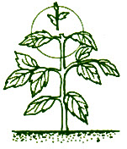
Рис.2 Метод прищипывания (удаление верхушки стебля)

Можно удалить кончик корня (пикировка), это стимулирует сильное развитие боковых корней (рис.3). В результате улучшится питание растения и увеличится его продуктивность. При окучивании (присыпании земли к стеблю) растений из-за притока дополнительного кислорода также улучшается рост и стимулируется развитие придаточных корней. При обрезании молодых стеблей у яблони, малины, огурцов рост в высоту приостанавливается и начинается развитие боковых стеблей. В связи с этим весной в парках и во дворах производится обрезка деревьев и кустов, таким способом регулируют их рост.
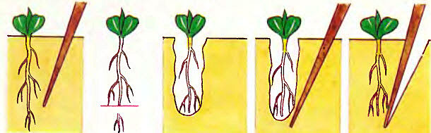
Рис. 3 Пикировка корня

На рост растений влияют различные условия: количество влаги в почве и воздухе, наличие минеральных веществ, состав воздуха, свет, температура. У растений, которые произрастают во влажной почве, стебли и листья более сочные, чем у растений, которые растут на сухой почве. В полутемных и темных местах длина растений увеличивается быстрее, чем на свету. Например, побеги картофеля при хранении в темноте могут вырасти до нескольких метров. Свет уменьшает рост растения в длину. Когда вы наблюдали за ростом семени, вы могли заметить, что этот процесс связан с температурой. Для многих растений самая благоприятная температура 25-30°С. Более высокая температура замедляет рост. Многие весенние растения (подснежник, безвременник) вырастают сразу же после таяния снега. У разных растений устойчивость к холоду и жаре разная.
Рост растений также зависит от минеральных солей, поступающих из корневой системы. Если нет хоть одного нужного вещества, рост растения останавливается.
Для роста также нужен кислород, так как рост напрямую связан с затратами энергии. Зная необходимые условия для роста растений, нужно вовремя поливать, обеспечивать питательными веществами, обрабатывать почву, охранять от вредителей.
Используя эти знания, можно получать хороший урожай культурных растений.
Развитие растений. Качественные изменения в жизни и строении живых организмов называется его развитием. В ходе развития формируются новые свойства, органы.
Развитие организма начинается с появления зародыша. Первый этап в развитии растений называется зародышевый. Он охватывает время от начала формирования зародыша до момента прорастания семян. В этот момент главными факторами, влияющими на прорастание растений, являются температура и влажность. При низкой температуре семена не прорастают. Так же не способны прорастать и сухие семена.
Второй этап в развитии растений — молодость. Он длится от момента прорастания семени до первого цветения. В этот период жизни растение активно растет, значительно увеличивая свою зеленую массу. Оно ветвится, образует новые молодые побеги (веточки) и листья, растет в высоту (рис. 4).
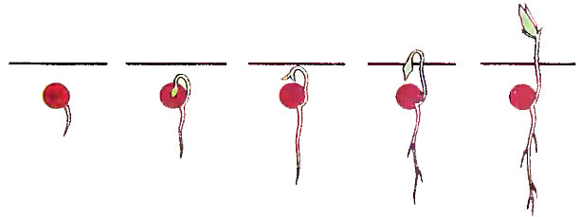
Рис.4 Развитие растения

Как только растение приступило к цветению, начинается третий этап — зрелость. В этот период растение обязательно образует плоды с семенами. Большинство многолетних древесных растений в период зрелости, так же как и в период молодости, продолжают активно увеличивать свой рост. А однолетние растения тратят питательные вещества в основном на формирование плодов и семян, поэтому в период зрелости они растут незначительно или вообще прекращают рост.
Четвертый и последний период в жизни растительного организма — старость. В это время почти полностью прекращается рост растения, его цветение и плодоношение. Растение переходит в пассивное состояние и постепенно отмирает.
Сроки жизни у разных растений неодинаковы. Как вы уже знаете, есть однолетние растения. У них все четыре этапа завершаются за один весенне-летний сезон. Это такие растения, как пшеница, редис, фасоль и многие другие. Есть двулетние растения, которые зимуют в виде корнеплодов, а зрелость (цветение и формирование семян) происходит только в следующее лето. Это такие растения, как свекла, морковь, капуста, редька и многие другие. Многолетние цветковые растения, живущие на территории нашей страны, переходят зимой в период «зимнего покоя», а весной их жизнедеятельность возобновляется. Большую часть своей жизни они находятся в состоянии зрелости. Это многие деревья (дуб, яблоня, урюк и др.) и кустарники (виноград, смородина и др.). Есть и многолетние травянистые растения: пырей, хрен, календула и др.
Растения являются целостными организмами. Все процессы в них взаимосвязаны и зависят как от самого растения (однолетнее или многолетнее), так и от условий окружающей среды.
Рост растения обеспечивает размножение клеток образовательной ткани. Рост в высоту — конус нарастания или верхушечная почка, рост в глубину — зона деления корня; рост деревьев в толщину — клетки камбия; рост в высоту у злаков — образовательная ткань в основаниях междоузлий. Качественные изменения в жизни и строении живых организмов называется его развитием.
Развитие имеет свои этапы:
- первый — зародышевый;
- второй — молодость (до полового размножения);
- третий — зрелость;
- четвертый и последний — старость.
По срокам жизни растения подразделяются на однолетние (редис, пшеница, фасоль), двулетние (свекла, морковь, капуста) и многолетние (дуб, яблоня, виноград, смородина).

Побег и почка
Стебель
Строение семян двудольных и однодольных растений
Строение цветка

Проверь себя. Перейдите по ссылке, чтобы пройти тест
https://testedu.ru/test/biologiya/6-klass/rost-i-razvitie-rastenij.html

Задание: провести опыты и эксперименты для выявления благоприятных условий для роста и развития растений. Результаты наблюдений записывать на протяжении 14-20 дней. Выводы и результаты отразить в презентации, приложив фотографии. Какие использовать факторы для наблюдений:
- свет;
- вода;
- холод;
- тепло;
- искусственный свет (специальные лампы, если есть);
- свой вариант (приветствуется).

